Дата: 25.05.2022. Клас: 4 -Б (2 група)

Предмет : Англійська мова Вчитель: Aкан Я.В.

***Тема: Лист другу***

***Мета:***

***• навчальна****: ознайомити з новими лексичними одиницями за темою , активізувати вивчений лексико-граматичний матеріал, описувати традиції та виражати своє ставлення до них, вдосконалити навички читання, аудіювання й усного мовлення, збільшити обсяг знань.*

*•* ***розвиваюча****: розвивати логічне мислення, увагу та зорову пам'ять, спостережливість, удосконалювати фонетику та артикуляцію звуків, розвивати усні комунікативні вміння.*

*•* ***виховна****: виховувати зацікавленість у розширенні своїх знань, поєднувати навчальний матеріал із життям,збагачувати загальну культуру здобувачів освіти****.***

**Хід уроку**

1. ***Warming up***

*- Hello, children! How are you?/Привіт,діти! Як ваші справи?*

*Перейдіть за посиланням та перегляньте відео про різні види транспорту та подорожей:*

<https://www.youtube.com/watch?v=zc5DQ-EVUSo>

1. ***Grammar***

Дієслова am, is, are використовуються в теперішньому часі.

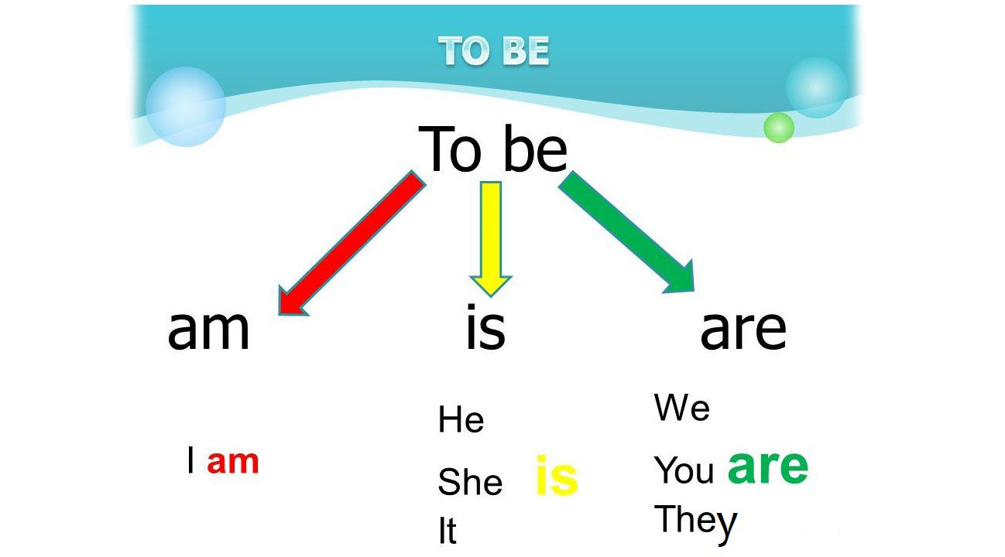

1. ***Reading***

***Еx.1,p.100,(Впр.1,ст.100).***

Прочитай лист та доповни його за допомогою «am/is/are».

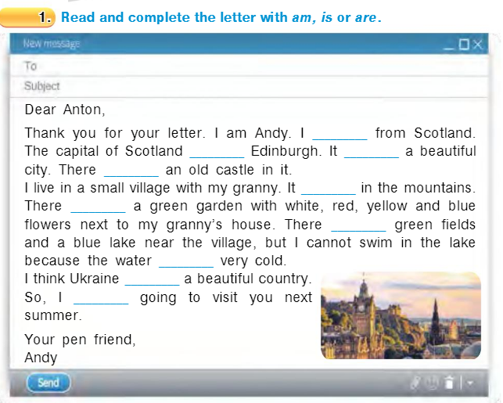

1. ***Speaking***

***Еx.3,p.100,(Впр.3,ст.100).***

***Прочитавши текст, прочитай речення та обери з них те, про яке йшлася мова у тексті. Свій вибір аргументуй.***

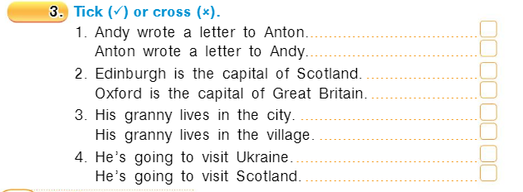

1. ***Writing***

***Працюємо письмово у робочому зошиті.***

**Wedneday, the twenty- fifth of May**

**Homework**

*Доповніть речення, використовуючи «am/is/are».*

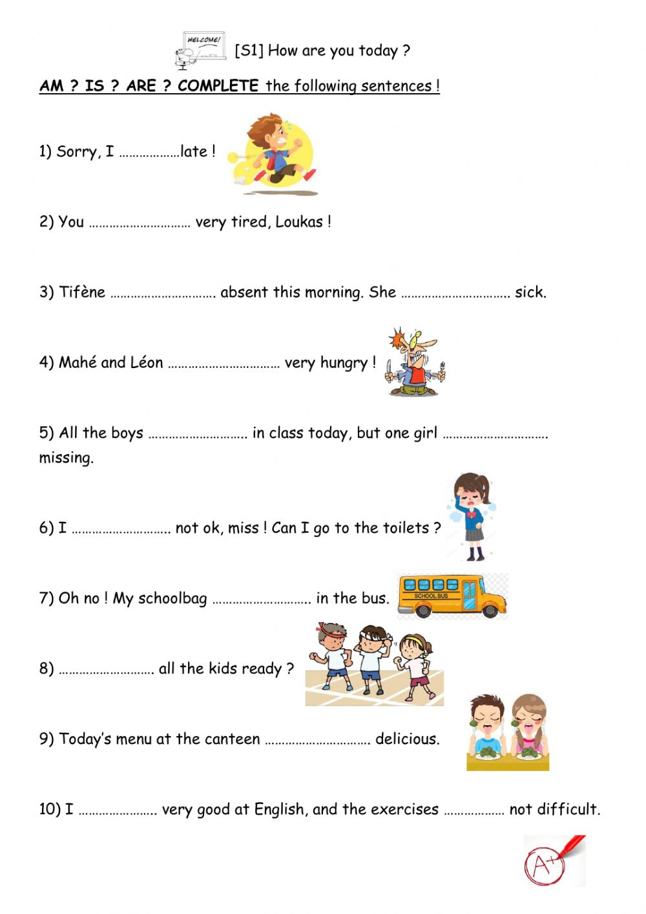

1. ***Homework(Домашнє завдання).***

1)Виконати завдання із розділу Writing (письмово);

2) Опрацювати конспект.

**Надіслати виконані вправи у Вайбер (0688060638) – Яна Вячеславівна або прикріпити на Human.**